一、填充题
电气试验工试题库

- 几个电容器并联连接时，其总电容量等于( )。答案：各并联电容量之和
- 已知 R＝3Ω，X ＝5Ω，X ＝1Ω，将它们串联连接时，总阻抗Z 等于( )。
L C
答案：5Ω
- 电容器电容量的大小与施加在电容器上的电压( )。答案：无关
- 在 R、L、C 串联的交流电路中，如果总电压相位落后于电流相位，则( )。
答案：.X ＜X
L C

- 已知A 点对地电位是 65V，B 点对地电位是 35V，则U
BA
等于( )。

答案：－30V
- 交流电路中，分别用 P、Q、S 表示有功功率、无功功率和视在功率，而功率因数则等于( )。答案： A.P／S
- 对均匀带电的球面来说，球内任何点的场强( )。答案：等于零
- 试验电荷在静电场中移动时，电场力所做的功与该试验电荷的( )。答案：大小及位移有关
- 两个大小不等的金属球，球面带有等值同性电荷时，则两球之电动势( )。答案：不相等
- 在电路计算中，电流的参考方向通常是( )。答案：任意选定的

- 如果流过电容C＝100μF 的正弦电流i ＝15.7
sin(100πt－45°)A。则电容两端电压的解析

C
式为( )。
答案：u ＝500 sin(100πt－135°)V
C
- 在 R、L、C 并联的交流电路中，如果总电压相位落后于总电流相位时，则表明( )。
答案：X ＞X
L C
- 在不均匀电场中，棒-板间隙的放电电压与棒电压极性的关系是( )。答案：负棒时放电电压高
- 在不均匀电场中，电晕起始电压( )击穿电压。答案：低于
- 在电场极不均匀的空气间隙中加入屏障后，在一定条件下，可以显著提高间隙的击穿电压， 这是因为屏障在间隙中起到了( )的作用。
答案：改善电场分布
- 电场作用下，电介质发生的极化现象中，极化时间不超过10－11～10－13s；极化几乎是完全 弹性的，外电场消失后，会立即复原；极化发生在离子式结构的固体介质中，能在各种电工频率下发生，几乎不消耗能量，这种极化称为 ( )式极化。
答案：离子
- 电场作用下，电介质发生的极化现象中，发生于偶极子结构的电介质中，极化时间约 10－2～
10－10s；而且是非弹性的；需消耗一定能量的极化，称为( )式极化。答案：偶极子

- R、L、C 串联电路中，已知U
＝100V，U ＝100V，U
＝100V，则总电压有效值是 ( )

答案：100V
R L C

- 产生串联谐振的条件是( )。
答案： X ＝X
L C
- 在正弦电路中R、L 串联，且R≠0，L≠0 时，以电流为参考相量，其与总电压相位差的范围是（）。
答案：0＜ ＜90

- 在正弦电路中R、C 串联，且R≠0，C≠0 时，以电流 为参考相量，其与总电压相位差的范围是 ( )。
答案：－90°＜ ＜0°
- 在 R、L、C 串联电路中，当电流与总电压同相时，( )成立。答案：ω2LC＝1
- 理想电压源是指具有一定的电源电压E，而其内阻为( ) 的电源。
答案：零
- 理想电流源是指内阻为( )，能输出恒定电流I 的电源。答案：无限大
- 沿脏污表面的闪络不仅取决于是否能产生局部电弧，还要看流过脏污表面的泄漏电流是否足以维持一定程度的( )，以保证局部电弧能继续燃烧和扩展。
答案：热游离
26.已知：e＝100·sin(ωt－60°)V，t＝0 时，e 等于( )V。答案：－86.6
- 滤波电路滤掉的是整流输出的( )。答案：交流成分
- 整流器的工作是利用整流元件的( )。答案：单向导电性
- 稳压管在稳压范围内，流过管子的电流称为( )电流。答案：稳定
- 下列各种形式的电测仪表中，不能反映被测量真实有效值的是( )仪表。答案：磁电式
- 单相弧光接地过电压主要发生在( )的电网中。答案：中性点不接地
- 变压器空载损耗试验结果主要反映的是变压器的( )。答案：铁芯损耗
- 变压器耐压试验时,试验高压侧时,高压侧必须三相（ ），低压侧三相连在一起并和
油箱一同接地。
答案：连接在一起
- 发电机空载特性曲线是指空载电势和（ ）的关系曲线。答案：励磁电流
- 避雷器的均压环，主要以其对的电容来实现均压的。答案：各节法兰
- 所谓发电机的短路特性，是指在额定转速下，定子三相绕组短路时，（ ）和 励磁电流的关系曲线。
答案：定子电流
- 电感电路中电流不能突变，电容电路中（ ）不能突变。答案：电压
- 工频高压试验变压器的特点是额定输出( )。答案：电压高，电流小
- 在 220kV 变电设备现场作业，工作人员与带电设备之间必须保持的安全距离是( )m 答案：3

- 测量绝缘电阻及直流泄漏电流通常不能发现的设备绝缘缺陷是( )。答案：整体老化及局部缺陷

二、是非题
- 在真空介质中，两点电荷之间的作用力与两点电荷电量的乘积成正比，与它们之间的距离平方成反比。( √ )
- 在气体中，任何电极的负极性击穿电压都比正极性击穿电压低。(× )
- 金属氧化物避雷器总泄漏电流主要由流过阀片的电容电流、电阻电流和流过绝缘体的电导电流三部分组成。( √ )
- 电压、电流的波形发生畸变时，通常用其基波有效值F 与整个波形的有效值F的比值来描述
1
其畸变程度，称为该波形的畸变率k ，即k ＝F ／F。(√ )
d d 1
- 电力电缆做直流耐压试验时，其绝缘中的电 压是按电容分布的。( × )
- 非正弦交流电动势作用于RC电路时，如果各次谐波电压大小相同，那么各次谐波电流也相等。( × )
- 对变压器绕组纵绝缘而言，冲击截波电压比冲击全波电压的作用危险性大。( √ )
- 局部放电熄灭电压，是指试验电压从超过局部放电起始电压的较高值，逐渐下降至观测的局部放电量小于某一规定值时的最低电压。 ( × )
- 汽轮发电机转子绕组发生一点不稳定接地时，即使投入了两点接地保护，也不允许继续运行。 ( × )
- 水轮发电机转子绕组发生不稳定接地时，不能继续运行。(√)
- SF6气体绝缘的一个重要特点是电场的均匀性对击穿电压的影响远比空气的小。( × )
- 局部放电测量中，视在放电量q是指在试品两端注入一定电荷量，使试品端电压的变化量和 试品局部放电时引起的端电压变化量相同。此时注入的电荷量即称为局部放电的视在放电量， 以皮库(pC)表示。( √)
- 污闪过程包括积污、潮湿、干燥和局部电弧发展四个阶段。( √ )
- 用串级整流方式产生的直流高电压，其脉动因数与直流发生器的串接级数及负载(试品)泄漏电流成正比，与滤波电容、整流电源频率及直流电压的大小成反比。( √ )
- 固体介质的击穿场强最高，液体介质次之， 气体介质的最低。(× )
- 接地装置流过工频电流时的电阻值称为工频接地电阻。( √ )
- 在不影响设备运行的条件下，对设备状况连续或定时自动地进行监测，称为在线监测。(√)
- 发电机定子绕组交流耐压试验时，试验电压的测量可以在试验变压器低压侧进行。(× )
- 一般情况下，变压器油越老化，其tgδ值随温度变化越显著。( √)
- 交流高压试验电压测量装置(系统)的测量误差不应大于1%。( ×)
- 变压器的负序阻抗等于短路阻抗。( √ )

- 交流无间隙金属氧化物避雷器的额定电压，就是允许持久地施加在其端子间的工频电压有效值。( × )
- 普通阀型避雷器工频续流的大小与其阀片的性能和间隙的弧道电阻有关。( √)
- 进行工频耐压试验采用移卷调压器调压时， 由于其空载电流及漏抗较大，往往会造成试验变压器输出电压波形畸变。(√ )
- SF 断路器和GIS交接和大修后，交流耐压或操作冲击耐压的试验电压为出厂试验电压的
6
80%。( √ )
- 变压器进水受潮后，其绝缘的等值相对电容率ε变小，使测得的电容量C 变小。( ×)
r x
- 少油电容型设备如耦合电容器、互感器、套管等，严重缺油后，测量的电容量C 变大。( × )
x
- 工频高电压经高压硅堆半波整流产生的直流高电压，其脉动因数与试品直流泄漏电流的大小成反比，与滤波电容(含试品电容)及直流电压的大小成正比。( × )
- 由于串级式高压电磁式电压互感器的绕组具有电感的性质，所以对其进行倍频感应耐压试验时，无需考虑容升的影响。(×)
- 用三极法测量土壤电阻率只反映了接地体附近的土壤电阻率。(√ )
- 四极法测得的土壤电阻率与电极间的距离无关。(× )
- 当变压器有受潮、局部放电或过热故障时， 一般油中溶解气体分析都会出现氢含量增加。(√ )
- 对运行中变压器进行油中溶解气体色谱分析，有任一组分含量超过注意值则可判定为变压器存在过热性故障。(×)
- 在外施交流耐压试验中，存在着发生串联谐振过电压的可能，它是由试验变压器漏抗与试品电容串联构成的。( √ )
- 做发电机铁损试验是为了检查定子铁芯片间绝缘是否良好，是否存在短路。在交接或运行中对铁芯质量有怀疑时或铁芯经局部或全部修理后，均需进行此项试验。( √)
- 根据测得设备绝缘电阻的大小，可以初步判断设备绝缘是否有贯穿性缺陷、整体受潮、贯穿性受潮或脏污。( √)
- 当采用QS1型西林电桥，以低压电源、C ＝0.01μF进行测量时，其C 的可测范围是300pF～
N x
1000μF。(× )

- 在没有示波器的情况下可用一块电磁式(或电动式)电压表和一块整流式电压表检验交流电压的波形是否为正弦波形。(√ )
L ＝ 2 L2 ＋R2
- 线圈与电容器并联的电路， 发生并联谐振的条件是： C ； 谐振频率

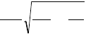f ＝
1
2π
－
LC L2
1
R2
⁰ 。 (√ )

- 发电机突然甩负荷、空载长线的电容效应及中性点不接地系统单相接地，是系统工频电压升高的主要原因。(√ )

三、选择题)
- 几个电容器并联连接时，其总电容量等于( B )。
  - 各并联电容量的倒数和；B.各并联电容量之和；C.各并联电容量的和之倒数；D.各并联电容量之倒数和的倒数。
- 电容器电容量的大小与施加在电容器上的电压( C )。
  - 的平方成正比；B.的一次方成正比；C.无关；D.成反比。
- 在R、L、C串联的交流电路中，如果总电压相位落后于电流相位，则( D )。
A.R＝X ＝X ；B.X ＝X ≠R；C.X ＞X ；D.X ＜X 。
L C L C L C L C
- 对均匀带电的球面来说，球内任何点的场强( A )。A.等于零； B.小于零； C.大于零； D.与球面场强相等。
- 两个大小不等的金属球，球面带有等值同性电荷时，则两球之电动势( B )。A.相等；B.不相等；C.可能相等；D.均为零。
2

- 如果流过电容C＝100μF的正弦电流i ＝15.7
sin(100πt－45°)A。则电容两端电压的解析式

C
为( C )。

A.u ＝500 sin(100πt＋45°)V；B.u ＝500
2
2
sin(100πt－90°)V；C.u
＝500
sin(100πt

C C C
2

－135°)V；D.u ＝500 sin100πtV。
2
C
- 在不均匀电场中，棒-板间隙的放电电压与棒电压极性的关系是( C )。
  - 与棒的极性无关； B.正棒时放电电压高； C.负棒时放电电压高； D.负棒时放电电压低。
- 在不均匀电场中，电晕起始电压( D )击穿电压。A.远高于；B.略高于；C.等于；D.低于。
- 在电场极不均匀的空气间隙中加入屏障后，在一定条件下， 可以显著提高间隙的击穿电压， 这是因为屏障在间隙中起到了( D )的作用。
  - 隔离电场；B.分担电压；C.加强绝缘；D.改善电场分布。
- 电场作用下，电介质发生的极化现象中，极化时间不超过10－11～10－13s；极化几乎是完全弹性的，外电场消失后，会立即复原；极化发生在离子式结构的固体介质中，能在各种电工频率下发生，几乎不消耗能量，这种极化称为 ( A )式极化。
  - 离子；B.偶极子；C.夹层；D.电子。
- R、L、C串联电路中，已知U ＝100V，U ＝100V，U ＝100V，则总电压有效值是( A )。
R L C

A.100V；B.100 V；C.300V；D.100 V。
2
3

- 产生串联谐振的条件是( C )。
A.X ＞X ；B.X ＜X ；C.X ＝X ；D.L＝C 。
L C L C L C
- ϕ
- 在正弦电路中R、C串联，且R≠0，C≠0时，以电流 I 为参考相量，其与总电压相位差 的
范围是 ( D )。
A.0＜ϕ ＜90°；B. ϕ ＝90°；C.ϕ ＝－90°；D.－90°＜ϕ ＜0°。14.理想电压源是指具有一定的电源电压E，而其内阻为( D ) 的电源。
  - 无限大；B.很大；C.很小；D.零。

- 沿脏污表面的闪络不仅取决于是否能产生局部电弧，还要看流过脏污表面的泄漏电流是否足以维持一定程度的( B )，以保证局部电弧能继续燃烧和扩展。
A.碰撞游离；B.热游离；C.光游离；D.滑闪放电。16.滤波电路滤掉的是整流输出的( A )。
A.交流成分；B.直流成分；C.交直流成分；D.脉动直流成分。17.整流器的工作是利用整流元件的( D )。
A.稳压特性；B.稳流特性；C.线性；D.单向导电性。
- 下列各种形式的电测仪表中，不能反映被测量真实有效值的是( C )仪表。A.电磁式；B.电动式；C.磁电式；D.静电式。
- 单相弧光接地过电压主要发生在( D )的电网中。
  - 中性点直接接地； B.中性点经消弧线圈接地； C.中性点经小电阻接地； D.中性点不接地。
- 用直流电桥测量直流电阻，其测得值的精度和准确度与电桥比例臂的位置选择( A )。A.有关；B.无关；C.成正比；D.成反比。
- 电容C经电阻R放电时，电路放电电流的变化规律为( C )。
  - 按正弦函数变化； B.按指数规律递增； C.按指数规律递减； D.恒定不变。22.工频高压试验变压器的特点是额定输出( A )。
A.电压高，电流小；B.电压高，电流大；C.电压低，电流小；D.电压低，电流大。
- 在220kV变电设备现场作业，工作人员与带电设备之间必须保持的安全距离是( C )m A.1.5；B.2；C.3；D.4。
- 测量绝缘电阻及直流泄漏电流通常不能发现的设备绝缘缺陷是( D )。
A.贯穿性缺陷；B.整体受潮；C.贯穿性受潮或脏污；D.整体老化及局部缺陷。25.测量介质损耗因数，通常不能发现的设备绝缘缺陷是( D )。
A.整体受潮；B.整体劣化；C.小体积试品的局部缺陷；D.大体积试品的局部缺陷。

- 额定电压220～330kV的油浸式变压器，电抗器及消弧线圈应在充满合格油，静置一定时间后，方可进行耐压试验。其静置时间如无制造厂规定，则应是 ( C )。
A.≥12h；B.≥24h；C.≥48h；D.≥72h。27.测量局部放电时，要求耦合电容( D )。
A.tgδ小；B.绝缘电阻高；C.泄漏电流小；D.在试验电压下无局部放电。
- 用末端屏蔽法测量110kV串级式电压互感器的tgδ时，在试品底座法兰接地、电桥正接线、
C 引线接试品x、x 端条件下，其测得值主要反映的是( D )的绝缘状况。
x D
A.一次绕组对二次绕组及地；B.处于铁芯下芯柱的1／2一次绕组对二次绕组之间；C.铁芯支架；D.处于铁芯下芯柱的1／2一次绕组端部对二次绕组端部之间。
- 用末端屏蔽法测量220kV串级式电压互感器的tgδ，在试品底座法兰对地绝缘，电桥正接线、
C 引线接试品x、x 及底座条件下，其测得值主要反映( C )的绝缘状况。
x D
A.一次绕组及下铁芯支架对二次绕组及地；B.处于下铁芯下芯柱的1／4一次绕组及下铁 芯支架对二次绕组及地；C.处于下铁芯下芯柱的的1／4一次绕组端部对二次绕组端部之间的及下铁芯支架对壳之间；D.上下铁芯支架。
- R、L、C串联电路，在电源频率固定不变条件下，为使电路发生谐振，可用( C )的方法。A.改变外施电压大小；B.改变电路电阻R参数；C.改变电路电感L或电容C参数；D.改变回
路电流大小。
- L、C串联电路的谐振频率f 等于( A )。
0

1
2π LC
A. ；B. 2π

；C.
LC
1
；D. 。
LC
L
C

- 从变压器( D )试验测得的数据中，可求出变压器阻抗电压百分数。
  - 空载损耗和空载电流；B.电压比和联结组标号；C.交流耐压和感应耐压；D.负载损耗和短路电压及阻抗。
- 对一台LCWD2-110电流互感器，根据其主绝缘的绝缘电阻10000Ω、tgδ值为0.33%；末屏对
地绝缘电阻60MΩ、tgδ值为16.3%，给出了各种诊断意见，其中( A )项是错误的。
  - 主绝缘良好，可继续运行；B.暂停运行，进一步做油中溶解气体色谱分析及油的水分含量测试；C.末屏绝缘电阻及tgδ值超标；D.不合格。
- 变压器、电磁式电压互感器感应耐压试验，按规定当试验频率超过100Hz后，试验持续时间

t＝60× 100 (s)

应减小至按公式( D )。
f 计算所得的时间 ( 但不少于 20s)执行，这主要是考虑到

A.防止铁芯磁饱和；B.绕组绝缘薄弱；C.铁芯硅钢片间绝缘太弱；D.绕组绝缘介质损耗增
大，热击穿可能性增加。

- 对额定频率50Hz的变压器，施加相当于2倍试品额定电压的试验电压来进行感应耐压试验时，试验电源的频率不得低于( B )。
A.75Hz；B.100Hz；C.150Hz；D.200Hz。
- 绝缘油击穿电压的高低与油自身( A )有关。
  - 含有杂质、水分；B.水溶性酸pH值的高低；C.酸值(mgKOH／g)的大小；D.界面张力(mN
／m)的大小。
- 有效接地系统的电力设备接地引下线与接地网的连接情况检查周期是不超过( B )年。A.2；B.3；C.5；D.6。
- 能够限制操作过电压的避雷器是( D )避雷器。
  - 普通阀型；B.保护间隙；C.排气式(管型)；D.无间隙金属氧化物。
- 变压器负载损耗测量，应施加相应的额定电流，受设备限制时，可以施加不小于相应额定电流的( C )。
A.25%；B.10%；C.50%；D.75%。
- 变压器空载损耗试验结果主要反映的是变压器的( B )。A.绕组电阻损耗；B.铁芯损耗；C.附加损耗；D.介质损耗。

四、问答题
- 现场试验记录一般应包括哪些内容？
答：现场试验记录的内容一般应包括：试验时间，温度，湿度，被试设备铭牌，运行编号， 试验部位，试验项目，试验数据以及对试验数据进行比较、判断的结果，被试设备能否投运 的评语以及主要试验人员姓名等，必要时还应记录关键性仪器设备的编号。
- 电介质极化有哪几种基本形式？
答：电子式极化、例子式极化、偶极子极化、夹层式极化。
- 提高气体间隙击穿电压的措施有哪些？
答：措施有：（1）改进电极形状，使电场分布均匀。（2）利用屏障提高击穿电压。（3）均匀电场中提高气体压力。（4）采用高耐电强度气体。（5）采用高真空。
- 温度对介质损耗有什么影响？
答：介质的损耗随温度的增加而增大。这是由于温度升高，介质中的离子增多，电导电流增大，极化过程中分子间阻力增大，从而导致介质损耗增加。
5 频率对介质损耗有什么影响？
答：频率对介质损耗的影响是很大的，这是因为介质的极化过程受频率影响的缘故。电介质极化过程中，在一定频率范围内，随着频率的增加，极化加剧，介质损耗增加，但是，当 频率达某一数值后，则因极化过程来不及完成，反而使介质损耗随频率的增加而减小。

- 测量变压器绝缘电阻时，为什么要对非被试绕组短路接地？
答：非被试绕组短路接地的目的是：可以测量出被试绕组对非被试绕组和地间的绝缘电阻， 同时能避免非被试绕组中剩余电荷对测量结果的影响。
- 影响绝缘电阻测量结果的外界因素有哪些？
答：影响绝缘电阻测量结果的外界因素有：环境温度、空气湿度、绝缘表面的清洁度、残余电荷、感应电压、以及兆欧表引线绝缘的良好程度等。
- 在分析泄露电流的测量结果时，应考虑哪些可能影响测量结果的外界因素？
答：影响泄露电流测量结果的外界因素主要有：（1）高压导线对地电晕电流；（2）空气湿度、试品表面的清洁程度；（3）环境温度、试品温度；（4）强电场干扰。
- 为什么电力电缆直流耐压试验要求施加负极性直流电压？
答：进行电力电缆直流耐压试验时如缆芯接正极性，则绝缘中如有水分存在，将会因电渗透性作用使水分移向铅包，结果使缺陷不易发现。当缆芯接正极性时，击穿电压较负极性 时约高10%（这与绝缘厚度、温度及电压作用时间都有关系）。因此为严格考验电力电缆绝缘水平，规定用负极性直流电压进行电力电缆直流耐压试验。
- 现场测量介损tgδ时，消除外来电场对测量结果影响的主要方法是哪几种？ 答：主要方法有：改变测试电源极性法、倒相法、移相法和屏蔽法。
- 简述为什么要对运行中设备的绝缘油进行定期的分析检验。
答：由于运行中的绝缘油受到氧气、湿度、高温、紫外线以及电场等作用，其物理、化学和电气性能将逐渐变坏，通过化学分析和油中气体含量测定，可以从油质化学性能和气体含量变化情况，了解设备绝缘状况及过热情况，及时发现设备可能存在的某种类型的潜伏性故障。这一有效方法被广泛采用。
12、为什么套管注油后要静置一段时间才能测量其tgδ?
答：刚检修注油后的套管，无论是采取真空注油还是非真空注油，总会或多或少地残留少量气泡在油中。这些气泡在试验电压下往往发生局部放电，因而使实测的tgδ增大。为保证 测量的准确度，对于非真空注油及真空注油的套管，一般都采取注油后静置一段时间且多次 排气后再进行测量的方法，从而纠正偏大的误差。
- 为什么要特别关注油中乙炔的含量?
答 :乙炔(C2H2)是变压器油高温裂解的产物之一。其他还有一价键的甲烷、乙烷，还有二价键的乙烯、丙烯等。乙炔是三价键的烃，温度需要高达千度以上才能生成。这表示充油设备的内部故障温度很高，多数是有电弧放电了，所以要特别重视。
- 发电机在运行和检修中，一般要进行哪些电气试验?
答 :一般发电机电气试验项目有：检修时绝缘的预防性试验(其中包括测量绝缘电阻、吸收比或极化指数，直流耐压及泄漏试验，工频交流耐压试验)；定、转子绕组直流电阻的测量；

转子交流阻抗和功率损耗试验；发电机运行中的试验(空载试验，负载试验，温升试验)。
励磁机的试验项目一般包括：绝缘试验，直流电阻测定，空载特性和负载特性试验，无火花换向区域的确定等。
- 直流耐压和交流耐压有何区别，各用在什么地方？ 答 ：直流耐压试验
直流耐压试验电压较高，对发现绝缘某些局部缺陷具有特殊的作用，可与泄漏电流试验同时进行。直流耐压试验与交流耐压试验相比，具有试验设备轻便、对绝缘损伤小和易于发现设备的局部缺陷等优点。与交流耐压试验相比，直流耐压试验的主要缺点是由于交、直流下绝缘内部的电压分布不同，直流耐压试验对绝缘的考验不如交流更接近实际。
交流耐压试验
交流耐压试验对绝缘的考验非常严格,能有效地发现较危险的集中性缺陷。它是鉴定电气设备绝缘强度最直接的方法，对于判断电气设备能否投入运行具有决定性的意义,也是保证设备绝缘水平、避免发生绝缘事故的重要手段。
交流耐压试验有时可能使绝缘中的一些弱点更加发展，因此在试验前必须对试品先进行绝缘 电阻、吸收比、泄漏电流和介质损耗等项目的试验，若试验结果合格方能进行交流耐压试验。否则,应及时处理，待各项指标合格后再进行交流耐压试验,以免造成不应有的绝缘损伤。
- 发电机为什么要做直流耐压试验并测泄漏电流?
答 :在直流耐压的试验过程中，可以从电压和电流的对应关系中观察绝缘状态，大多数情况下，可以在绝缘尚未击穿之前就能发现缺陷，因直流电压是按照电阻分布的，因而对发电机定子绕组做高压直流试验能比交流更有效地发现端部缺陷和间隙性缺陷。
- 为什么对含有少量水分的变压器油进行击穿电压试验时，在不同的温度时分别有不同的耐压数值?
答：造成这种现象的原因是变压器油中的水分在不同温魔下的状态不同，因而形成"小桥" 的难易程度不同。在 0℃以下水分结成冰，油粘稠，"搭桥"效应减弱，耐压值较高。高于 0℃ 时，油中水呈悬浮胶状，导电"小桥"最易形成，压值最低。温度升高，水分从悬浮胶状变为 溶解状，较分散，不易形成导电"小桥"，耐压值增高。在 60～80℃时，达到大值。当温度高于 80℃，水分形成气泡，气泡的电气强度油低，易放电并形成更多气泡搭成气泡桥，耐压值又下降了。
- 为什么大型变压器测量直流泄漏电流容易发现局部缺陷，而测量 tgδ 却不易发现局部缺陷? 答：大型变压器体积较大，绝缘材料有油、纸、棉纱等。其绕组对绕组、绕组对铁芯、套
管导电芯对外壳，组成多个并联支路。当测量绕组的直流泄漏电流时，能将各个并联支路的， 直流泄漏电流值反映出来。而测量 tgδ时，因在并联回路中的 tgδ是介于各并联分支中的最大 值和最小值之间。其值的大小抉定于缺陷部分损耗与总电容之比。当局部缺陷的tgδ虽已很大

时，但与总体电容之比的值仍然很小，总介质损耗因数较小，只有当缺陷面积较大时，总介质损耗因数才增大，所以不易发现缺陷。
- 为什么在试验中有时会出现负的 tgδ值？
答 ：测试中，电桥上显示负的tgδ值可能有一下原因：
  - 标准电容器受潮；
  - Cn 的接头接触不好，尤其是三叉口插头的焊接头脱落；
  - 电场干扰；
  - 磁场干扰。
- 简述进行 6～10KV 分段母线（一段带电）耐压试验时应注意的事项。
答：一般应注意以下几点：（1）用刀闸断开与加压母线相连的所有分路，并和架空或电缆线路断开；（2）加压段与带电段之间的分段刀闸绝缘距离不足时，应加装绝缘隔板或采用选相加压的方法，以防止加压段与带电段之间发生闪络放电；（3）仔细检查加压段确实与避雷器、电压互感器、站用变压器已经断开；（4）试验变压器的容量足够，容升电压不应太高。 21．简述对电力电缆进行直流耐压试验的优点。
答：在现场对电力电缆进行直流耐压试验具有以下优点：（1）试验设备的容量小，携带方便；（2）可同时读取泄漏电流，绘制电压与电流的关系曲线；（3）绝缘中的电压按电阻分布，当电缆有缺陷时，电压主要加在与缺陷部分串联的未损坏的部分上，使缺陷更容易暴露。
- 为什么发电机转子处于膛外时其交流阻抗和功率损耗比转子处于膛内时要小？
答：这是由于转子处于膛外时，其交流阻抗仅取决于转子铁芯和绕组的几何尺寸。在某一试验电压下，其功率损耗仅包括转子本体铁损和绕组铜损，没有定子铁芯产生的附加磁场对 转子绕组的影响，也没有定子铁损和绕组铜损的影响，所以此时的交流阻抗和功率损耗较膛 内时小。
- 为什么发电机转子绕组交流阻抗随电压上升而增加？
答：发电机转子绕组是一个具有铁芯的电感线圈，其等效电阻较小，电抗占主要部分。由铁芯的磁化曲线可知，当电源频率一定时，其磁通密度随磁场强度上升而增加，在测量转子绕组的交流阻抗时，转子电流将随电压上升而增大，并使磁场强度增高，因此，使绕组相互匝链的磁通增多，电抗值上升，所以，转子绕组交流阻抗随电压上升而增加。
- 电容型套管或电容型电流互感器，常见的绝缘缺陷主要有哪些？这些缺陷由什么原因引起的？
答：常见的绝缘缺陷及其产生的原因如下：（1）电容极板的边缘局部放电，主要是由于极板不光滑，电容屏尺寸不符和要求引起；（2）绝缘不均匀处产生局部放电，原因是制造或检修过程中真空干燥不彻底，残存气泡；（3）端部密封不严，进水受潮；（4）热老化。
- 测量接地电阻的目的是什么？它的测量方法有哪些？

答：测量接地电阻的目的是检查接地装置的接地电阻是否符合规程和设计的要求，接地 体是否存在严重锈蚀，有无被冲刷外露或断脱等缺陷。对于大型接地网接地电阻的测量，要 采用工频交流电压，电流表法，电极采用0.618 直线布置法或等腰三角形布置法测量接线。对于小型接地网，如配电变压器和线路杆塔和独立避雷针等的接地电阻可采用接地电阻测量仪 进行测量，电极可采用直线布置。
- 对绝缘手套和绝缘靴进行交流耐压试验时，应注意哪些问题？
答：对绝缘手套和绝缘靴进行交流耐压试验时，应注意：（1）耐压试验合格后的绝缘手套和绝缘靴，从容器中取出后应在净水中冲洗数次，烘干后方可继续使用。（2）在同时对很多 只绝缘手套或绝缘靴进行试验中，若其中一只被击穿，则应立即停止试验，剔出不合格者， 对其余的重新计时进行试验。
- 如何对绝缘杆试验结果进行分析判断？
答：在外观检查中，如发现零件不全、杆体缺损或有裂纹等缺陷时，应进行修复，且试验合格后方可使用。在耐压试验中，如果不发生击穿、闪络、燃烧冒烟和爆裂声，试验后用手 抚摸也没有发热现象，即可认为绝缘杆耐压试验合格。如试验时发生上述现象，应根据原因 进行修复处理，处理后试验合格方可使用。
- 试述金属氧化物避雷器的结构特点。
答：金属氧化物避雷器主要由氧化锌非线形电阻片构成。它具有良好的非线性伏安特性。在过电压作用下当大电流通过时，它呈现低电阻，从而限制了避雷器上的残压；而在正常工 频电压下，它呈现高电阻，阻止了通过避雷器的工频电流。由于其保护水平不再受间隙放电 特性的限制，仅取决于过电压作用时的残压特性，而这些特性与常规碳化硅阀式避雷器相比， 则要好得多。因此它是一种新型的、性能优良的过电压保护设备。
- 为什么变压器绝缘受潮后电容值随温度升高而增大?
答 :水分子是一种极强的偶极子，它能改变变压器中吸收电容电流的大小。在一定频率下， 温度较低时，水分子呈现出悬浮状或乳脂状，存在于油中或纸中，此时水分子偶极子不易充 分极化，变压器吸收电容电流较小，则变压器电容值较小。
温度升高时，分子热运动使黏度降低，水分扩散并显溶解状态分布在油中，油中的水分子被充分极化，使电容电流增大，故变压器电容值增大。
- 为什么绝缘油击穿试验的电极采用平板型电极，而不采用球型电极?
答 :绝缘油击穿试验用平板形成电极，是因极间电场分布均匀，易使油中杂质连成“小桥”，故击穿电压较大程度上决定于杂质的多少。如用球型电极，由于球间电场强度比较集中， 杂质有较多的机会碰到球面，接受电荷后又被强电场斥去，故不容易构成“小桥”。绝缘油击 穿试验的目的是检查油中水分、纤维等杂质，因此采用平板形电极较好。我国规定使用直径 为 25mm 的平板形标准电极进行绝缘油击穿试验，板间距离规定为2.5mm。

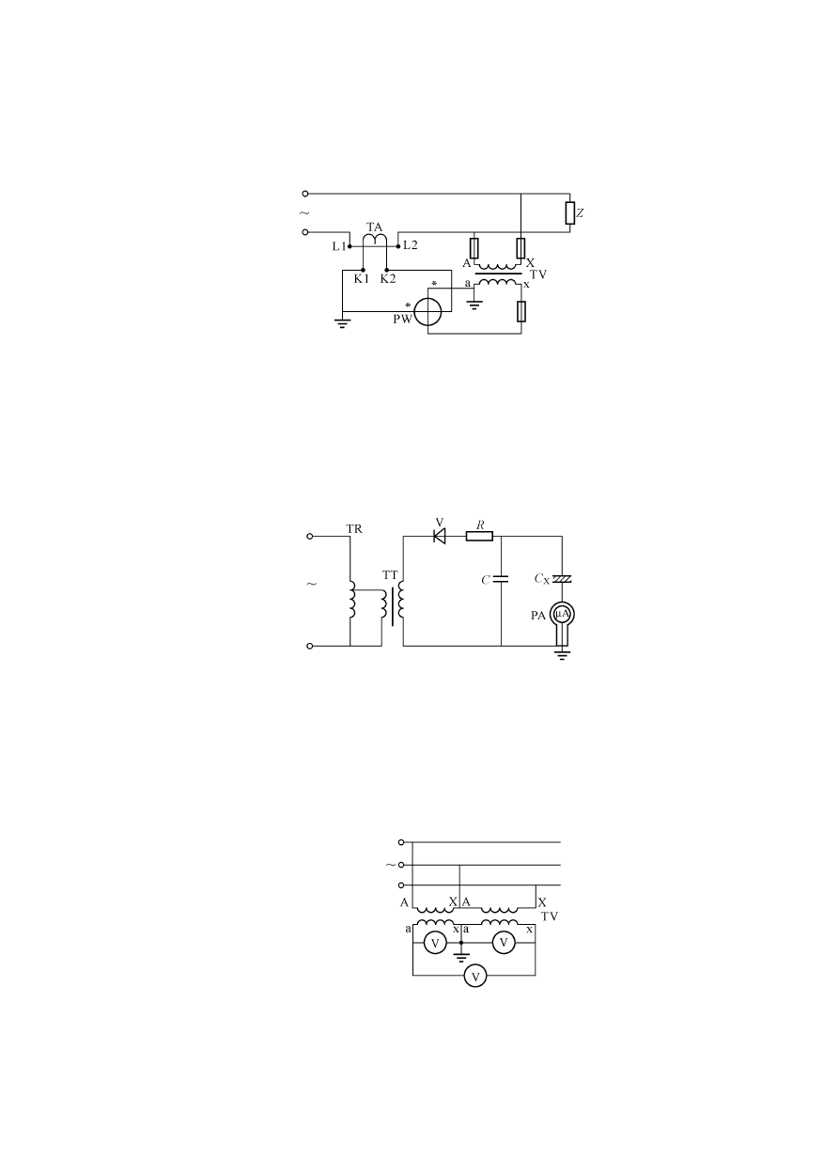
五、作图题
1.图E-11测量什么物理量?并写出主要元件名称。

图E-11
答:测量单相交流有功功率的接线；TA-电流互感器；TV-电压互感器；PW-功率表。 2.图E-12是做什么试验用的?并写出各元件名称。

图E-12
答:该电路是做直流泄漏试验用的原理接线图。图E-12中，TR-自耦调压器；TT-试验变压器； V-二极管；R-保护电阻；C-稳压电容；PA-微安表；CX-被试品。
- 图E-13是什么接线图?

图E-13

答:是用两台全绝缘电压互感器测量三相电压接线图。

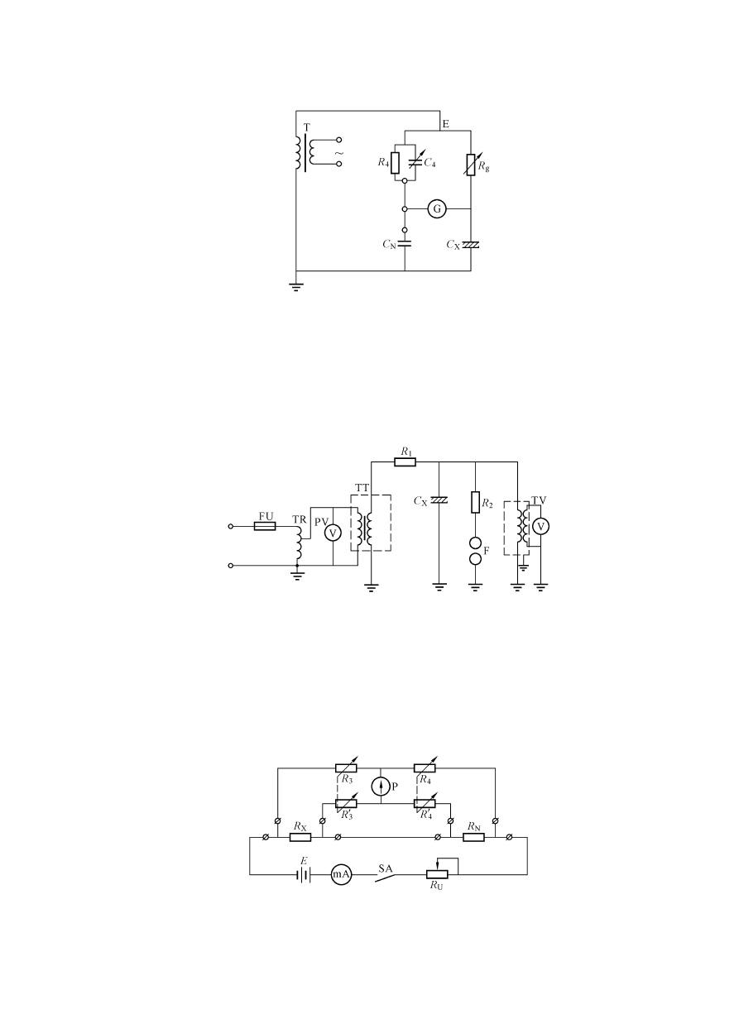
- 画出测量介损的反接线法的接线图?

图E-14
答:测量介损的反接线法如图E-14。

- 画出交流耐压原理接线图并写出各元件的名称。

图E-15
答:交流耐压原理接线图如图E-15中：FU-熔断器；TR-调压器；PV-试验电压表；TT-试验变压
器；R -限流电阻；C -被试品；R -限流保护电阻；F-放电间隙；TV-测量用电压互感器。
1 X 2
- 图E-16是什么仪器的原理接线图?图中哪一元件没有注明标号?

图E-16
答:是双臂电桥原理接线图。图中R 与R 之间的r没有标出。
X N

- 用图E-17中(a)、(b)两种接线测量R
X
的直流电阻，当R
X
较大时，采用哪种接线?

答:采用图E-17(a)接线。
图E-17 电压表-电流表法测量直流电阻(a)电压表前接；(b)电压表后接

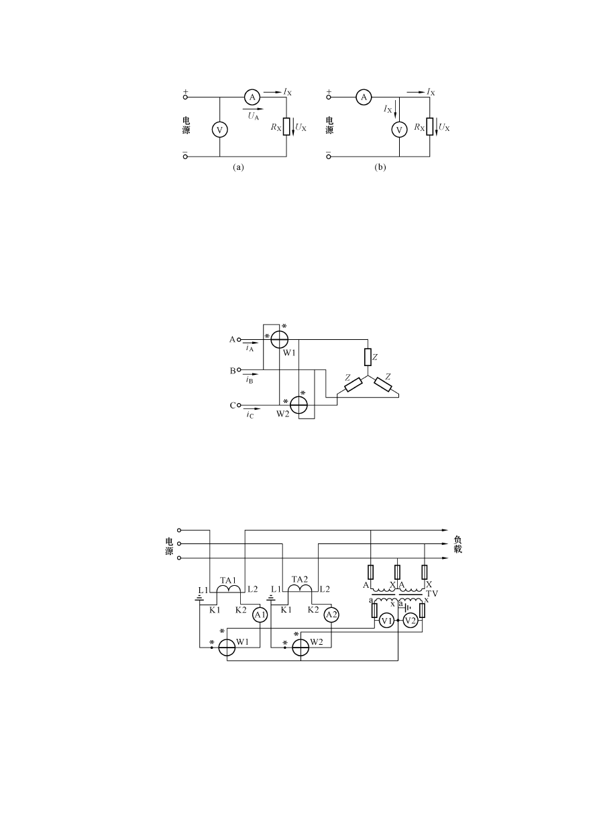
- 图E-18接线测量什么物理量?

图E-18
答:用两功率表法测量对称三相电路无功功率。9.图E-19接线测量什么物理量?

图E-19
答:用两功率表法加互感器测量三相有功功率。
10.图E-20是什么试验接线?E-P长度是否等于P-C长度?

以上内容仅为本文档的试下载部分，为可阅读页数的一半内容。如要下载或阅读全文，请访问：https://d.book118.com/997056156020006036

